МІНІСТЕРСТВО ОХОРОНИ ЗДОРОВ'Я УКРАЇНИ
Комунальний заклад Сумської обласної ради
«Конотопський фаховий медичний коледж»

З В І Т
ДИРЕКТОРА
комунального закладу Сумської обласної ради
«Конотопський фаховий медичний коледж»
Косара Анатолія Антоновича
перед колективом закладу освіти
за 2021 рік

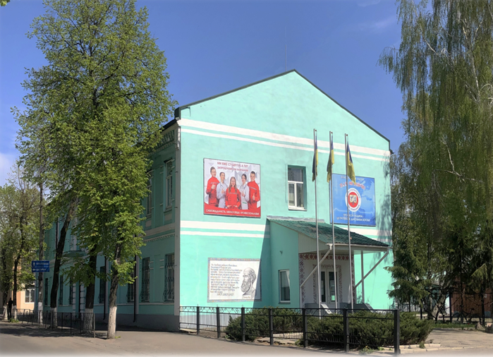

Конотоп
2021
Комунальний заклад Сумської обласної ради «Конотопський фаховий медичний коледж» - заклад фахової передвищої освіти – розпочав свою діяльність у 1930 році. За час свого існування навчальний заклад декілька разів змінював свою назву; у 1954 році отримав назву «медичне училище» з фельдшерським та сестринським відділеннями. У січні 2020 року відповідно до вимог Закону України «Про фахову передвищу освіту» рішенням Сумської обласної ради навчальний заклад отримав назву:
Комунальний заклад Сумської обласної ради «Конотопський фаховий медичний коледж».
На сьогоднішній день у структурі коледжу функціонує одне відділення за спеціальністю 223 «Медсестринство» та спеціалізаціями «Лікувальна справа», «Сестринська справа». Ліцензований обсяг становить 130 осіб.
Освітньо-виховна робота та інша діяльність проводиться відповідно до Статуту закладу, колективного договору, сертифікату про акредитацію та ліцензії на відповідну діяльність, відповідно до існуючих нормативно-правових актів.
У 2021 році переоформлено сертифікат про акредитацію за рівнем вищої освіти «молодший спеціаліст» в зв’язку із зміною назви закладу освіти; подана заявка на переоформлення сертифікату про акредитацію для фахових молодших бакалаврів. Подана також заявка на переоформлення ліцензії на провадження освітньої діяльності за рівнем повної загальної середньої освіти (профільна середня освіта) у зв’язку зі зміною найменування закладу

У комплекс матеріально-технічної бази коледжу входить два пристосовані навчальні корпуси – двоповерховий, побудований у 1912 році, та одноповерховий, побудований у 1956 році, загальною площею 3013,1 м² , а також п`ятиповерхова будівля гуртожитку площею 4494,5 м², побудована за типовим проектом в 1991 році. На базі гуртожитку обладнані тренажерна та спортивна зала, навчальні кабінети загальною площею 421,3 м² . Всього навчальні площі (разом з орендованими на базі ЦРЛ) складають 2619,7 м² .
Забезпеченість студентів гуртожитком складає 100% від поданих заяв.

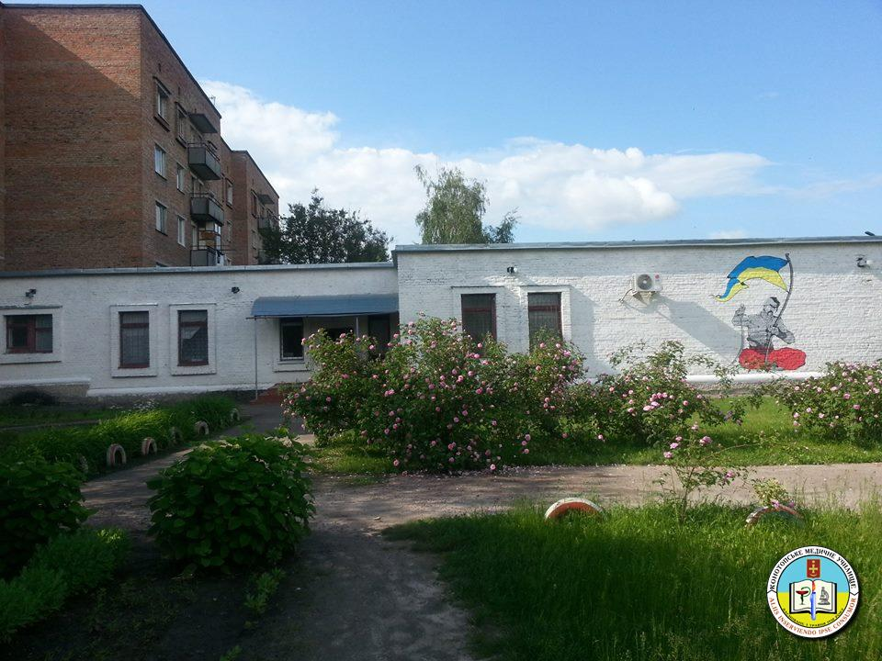

Коледж має розвинену матеріально-технічну базу. Для проведення теоретичних і практичних занять у навчальних корпусах та на практичних базах використовуються 24 кабінети та лабораторії, 2 лекційні зали, 6 навчальних кімнат на базі КНП КМР «Конотопська центральна районна лікарня імені академіка Михайла Давидова», що обладнані відповідно до норм оснащення кабінетів та лабораторій на рівні сучасних вимог.
Для проведення науково-практичних семінарів, конференцій, культурно-масових заходів для студентів та викладачів використовуються: актова зала загальною площею 236 м² на 200 посадкових місць, оснащена музичним обладнанням, лекційна зала на 60 місць, оснащена мультимедійним проектором та екраном, загальною площею 84,7 м², читальна зала бібліотеки училища на 25 посадкових місць площею 38,3 м².
Для забезпечення освітнього процесу сучасними технічними засобами навчання в коледжі наявні:
- мультимедійні проектори – 8 шт.
- телевізори – 9 шт.
- принтери – 31 шт.
- ксерокси – 7 шт.
- багатофункціональні апарати – 5 шт.
- сканери – 6 шт.
- відеокамери – 2 шт.
В навчальному процесі використовується 43 комп’ютера та 8 ноутбуків, які побудовані на сучасній елементній базі.
Кабінети доклінічної практики забезпечені необхідним обладнанням, у тому числі комп’ютерами, тренажерами.

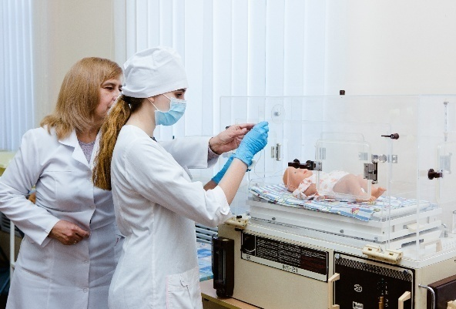
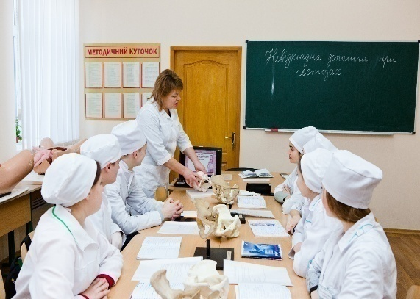

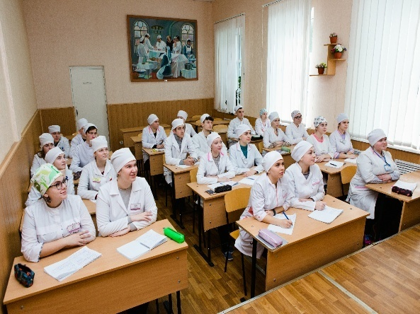
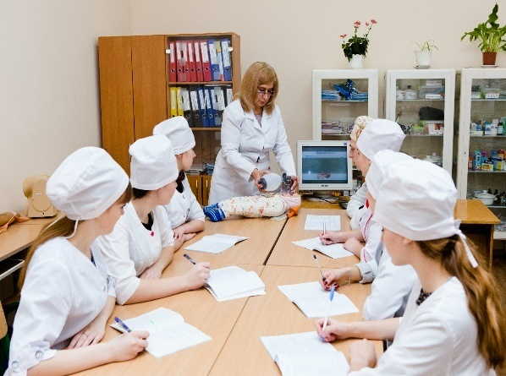

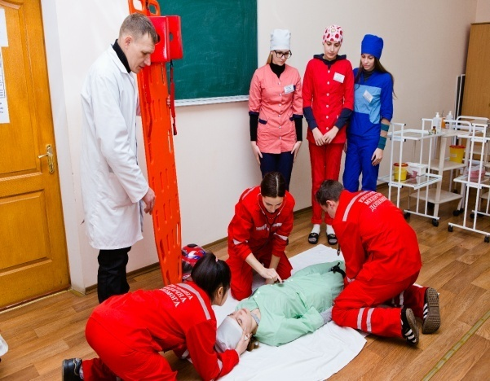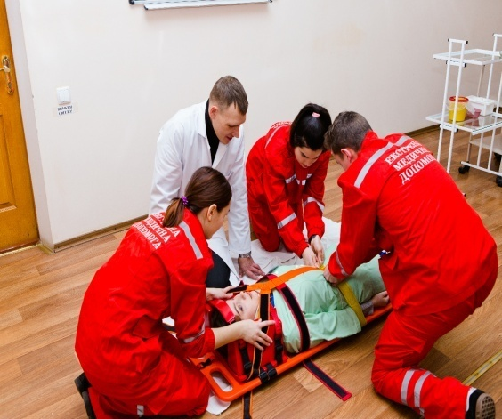

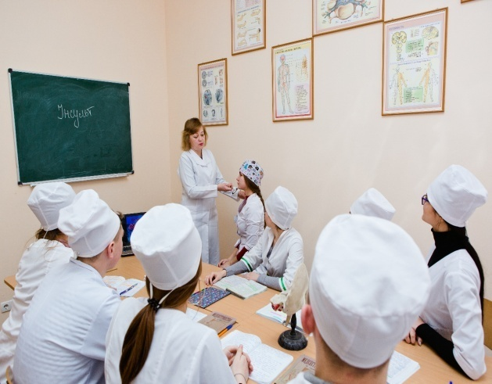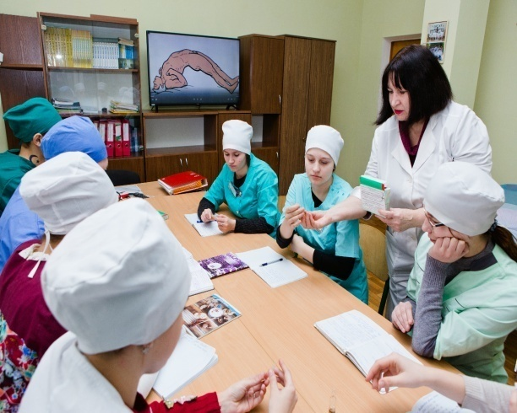

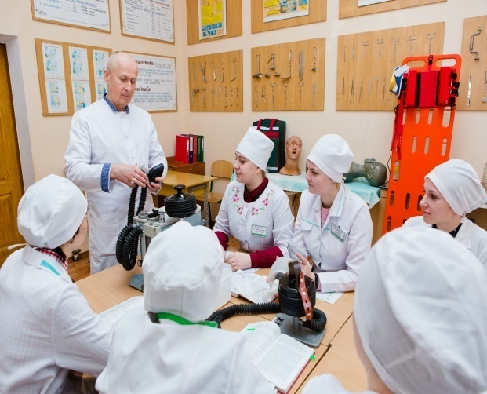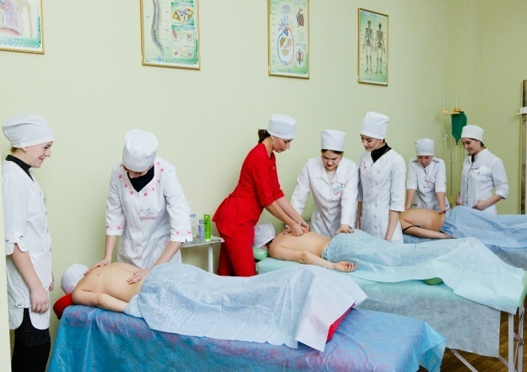

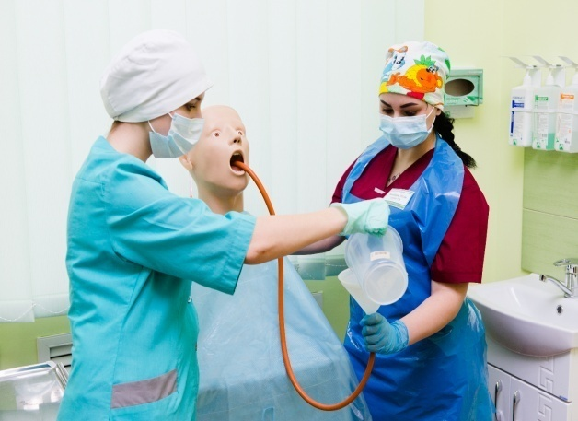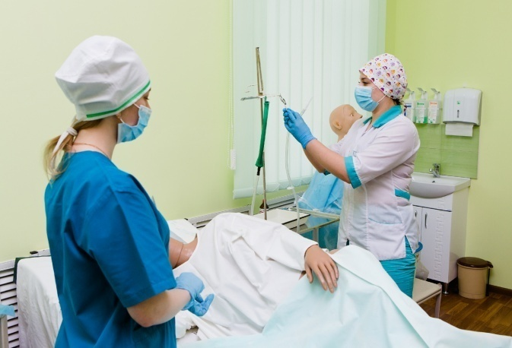

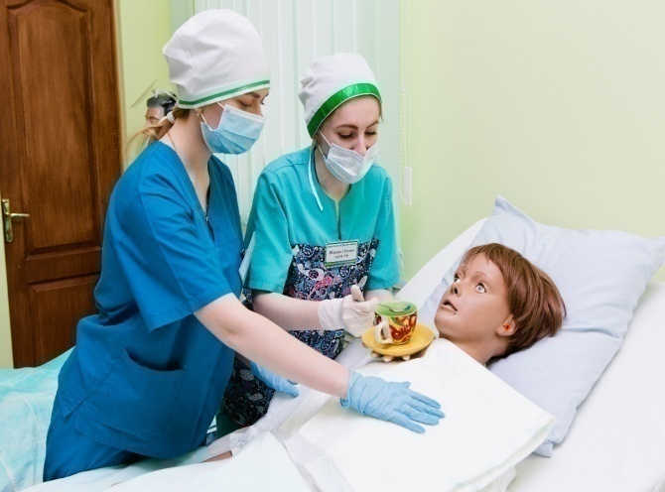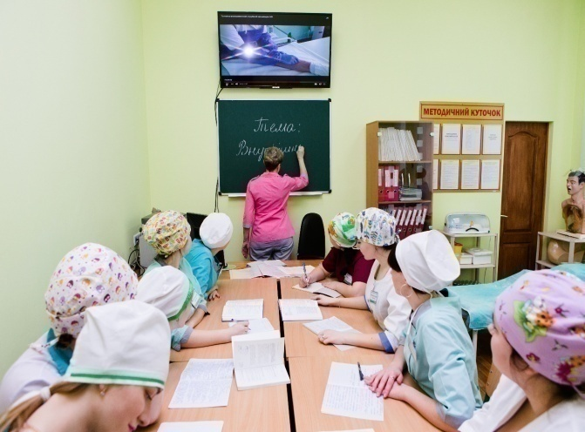

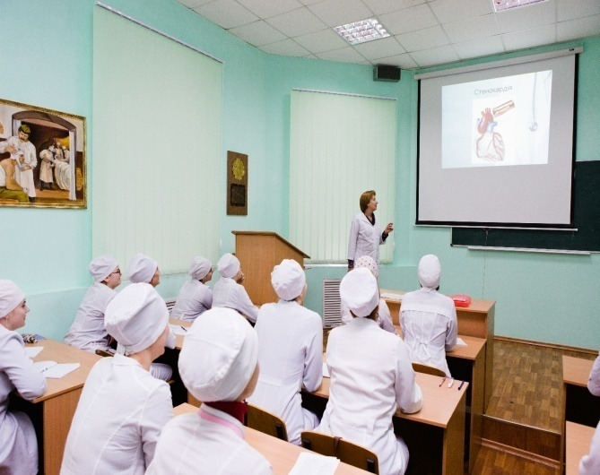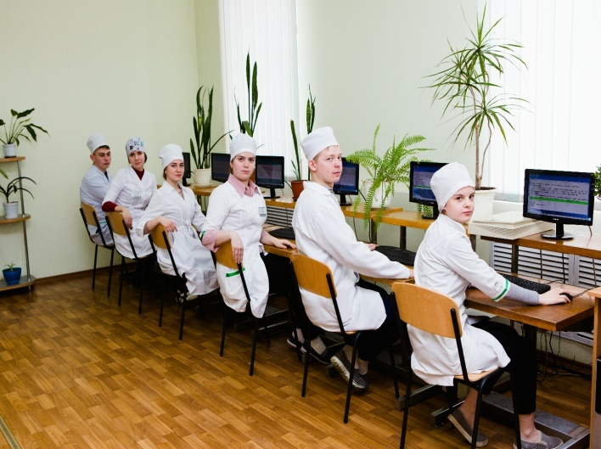

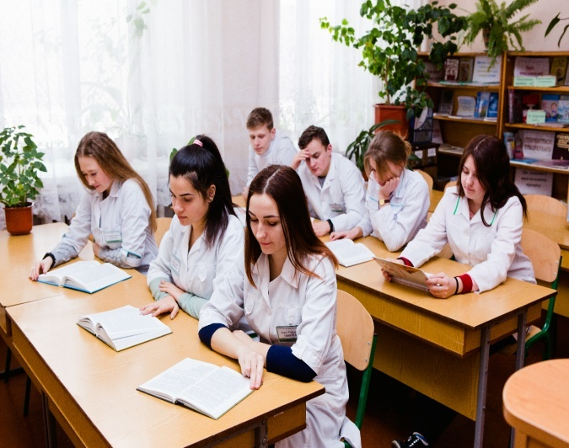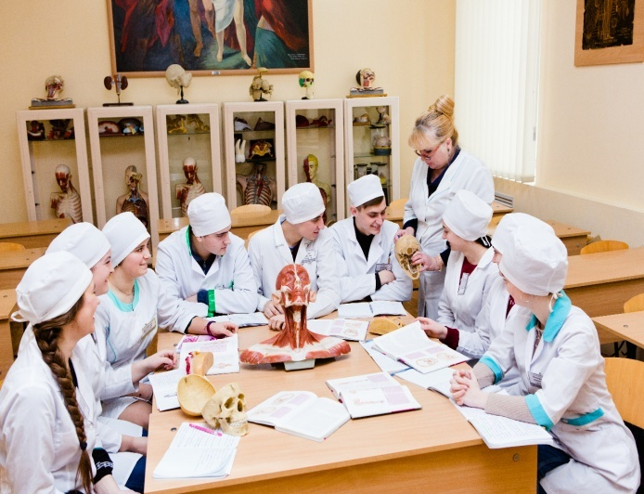

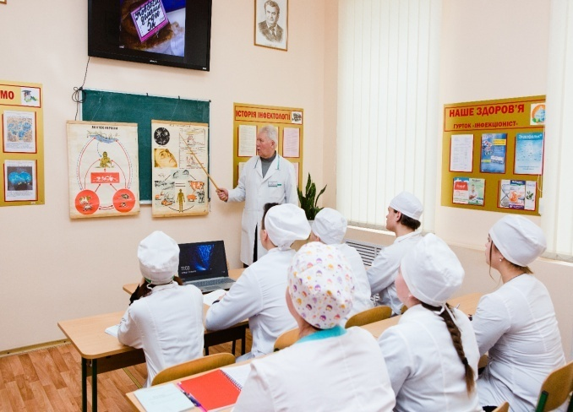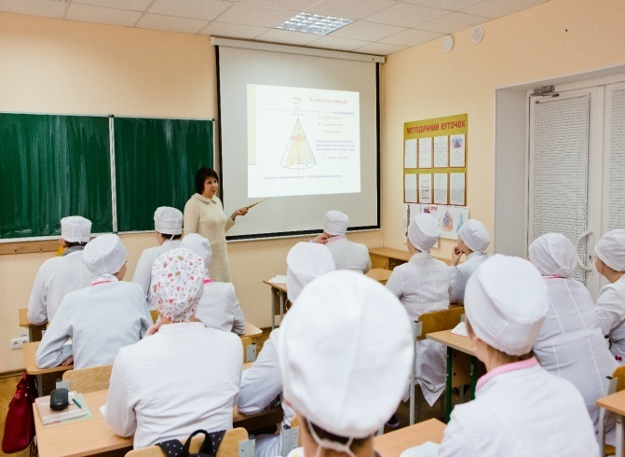

Контингент студентів коледжу на 1.01.2022 року становить 221 особу, в тому числі 216 студентів на бюджетній основі, 5 студентів – на комерційній основі; 74 студенти навчаються за спеціалізацією «Сестринська справа», 147 студентів – за спеціалізацією «Лікувальна справа».
У 2021 - 2022 навчальному році на комерційній основі навчається 5 студентів, або 2,26%.
Прийом до коледжу здійснюється відповідно з обсягом регіонального замовлення до фахових передвищих медичних навчальних закладів згідно наказу УОЗ Сумської обласної державної адміністрації.
Прийом абітурієнтів у 2020 р. на базі повної загальної середньої освіти здійснювався за сертифікатами Українського центру оцінювання якості освіти або за результатами іспитів на базі коледжу (за вибором абітурієнта); абітурієнти на основі базової середньої освіти складали тестові іспити з української мови та біології.

Прийом студентів за три роки

Назва спеціалізації | 2019 р. | 2020 р. | 2021 р.
Лікувальна справа | 36 | 42 | 48
Сестринська справа | 17 | 14 | 21
Разом: | 53 | 56 | 69

Обов’язкове працевлаштування випускників відмінено з 2017 року. Але навчальний заклад все одно відстежує стан працевлаштування. Практично всі випускники працевлаштовуються в лікувально-профілактичні заклади, ідуть служити до ЗСУ, продовжують навчання у закладах вищої освіти в Україні або за кордоном.
Дані про випуск фахівців зі спеціальностей та спеціалізацій «Лікувальна справа», «Сестринська справа» надано в таблиці.

Випуск студентів за останні три роки (2019 - 2021)

 | Лікувальна справа |  |  | Сестринська справа
 | 2019 | 2020 | 2021 | 2019 | 2020 | 2021
Всього випускників | 48 | 44 | 45 | 29 | 34 | 22
За державною формою навчання | 41 | 39 | 43 | 29 | 25 | 19
Комерційні | 7 | 5 | 2 | - | 9 | 3

На сьогоднішній день в медичному коледжі працює 41 викладач, із них штатних – 34 (82,93%), 2 – на засадах внутрішнього сумісництва, 5 – зовнішні сумісники. Усі викладачі мають вищу освіту, яка відповідає профілю викладацької діяльності, необхідну теоретичну підготовку і достатній педагогічний досвід.

ХАРАКТЕРИСТИКА ВИКЛАДАЦЬКИХ КАДРІВ ЗА ТРИ РОКИ

 | 2019-2020 н.р. | 2020-2021 н.р. | 2021-2022 н.р.
Загальна кількість | 43 | 39 | 41
З них штатних:  Вища категорія, в т.ч.:  Викладач-методист  Старший викладач  І категорія  ІІ категорія  Спеціалісти | 34/79,1%  22/64,72%  13/38,24%  1/2,94%  5/14,70%  5/14,70%  2/5,88% | 34/87,18%  23/67,65%  13/38,24%  1/ 2,94%  6 /17,65%  4 /11,76%  1/ 2,94% | 34/82,93%  23/67,65%  13/38,24%  1/ 2,94%  6 /17,65%  5 /14,70%  -
Пенсіонери | 10/29,41% | 10/29,41% | 12/35,29%

Для викладання професійно-орієнтованих дисциплін залучаються викладачі-сумісники з лікувально-профілактичних закладів. В цьому році в зв’язку із карантинними обмеженнями і забороною відвідування студентами лікарень І-ІІ хвилі лікування COVID-19 число зовнішніх сумісників скоротилося до мінімуму.
В коледжі працює 12 викладачів - пенсіонерів, що складає 35,29% від загальної кількості штатних викладачів. Всі вони мають великий досвід та педагогічну майстерність. Молоді педагогічні кадри переймають і освоюють новаторські педагогічні концепції та інтерактивні методи навчання з використанням інформаційних та телекомунікаційних технологій. Наявність таких кваліфікованих кадрів є запорукою надання якісної освітньої послуги.
У Конотопському фаховому медичному коледжі працює 6 циклових методичних комісій:
- загальноосвітніх дисциплін;
- соціально - гуманітарних дисциплін;
- природничо-наукових дисциплін;
- клінічних дисциплін терапевтичного циклу та педіатрії;
- клінічних дисциплін хірургічного циклу;
- методичне об’єднання класних керівників.
Педагогічний колектив працює над методичною проблемою «Формування професійної компетентності майбутніх медичних спеціалістів через інноваційну діяльність».
Методична робота в коледжі спрямована на створення організаційних умов для безперервного підвищення фахової кваліфікації викладачів, залучення їх до освітньо-методичної та науково-дослідницької роботи; сприяє підвищенню професійної кваліфікації кадрів, розвитку їх педагогічної майстерності, активізації творчого потенціалу кожного викладача.

Семінари та конференції, проведені на базі
закладу освіти у 2021 році
1 | Науково-практична конференція для викладачів коледжу «Steam-технології в навчанні» (січень 2021 року)
2 | Круглий стіл «Особливості організації освітнього процесу в умовах карантину» (січень 2021 року)
3 | Обласний онлайн - семінар викладачів медичних коледжів області на тему: «Ефективність використання інноваційних технологій, зокрема технологій дистанційного навчання, в організації освітнього процесу» (лютий 2021 року)

Викладачі коледжу протягом 2021 року займалися видавничою діяльністю.

Викладачі коледжу взяли участь в ХІ Всеукраїнській науково-методичній Інтернет-конференції «Фаховий молодший бакалавр: стан освітньо-професійного ступеня в умовах сьогодення та перспективи у майбутньому» (8 березня – 19 березня 2021 року):
- Шапарєва О.С. Методичні вимоги до використання технологій дистанційного навчання в освітньому процесі;
- Шапарєва Г.С. Розвиток творчої особистості – запорука успішного навчання;
- Терновенко Т.В. Проблеми при підготовці медичних кадрів та шляхи їх подолання;
- Земцова Г.М. Покращення рівня підготовки студентів до практичних занять з медсестринства в акушерстві шляхом використання кейс-методу;
- Сушко О.А. STЕАM- орієнтоване навчання при вивченні педіатрії.
Викладачі коледжу взяли участь у ХІ міжнародній науково-практичній конференції, яка проходила на базі Сумського державного педагогічного університеті імені А.С.Макаренка «Освіта і здоров’я» 15-16 квітня 2021 року. У збірнику опубліковані дописи:
- Усик Л.М. Сучасні підходи до створення здоров’язбережувального середовища у закладах фахової передвищої освіти;
- Терновенко Т.В. Аналіз захворюваності населення України на внутрішню патологію в контексті гендерних відмінностей (на прикладі регіонів).
В журналі «Фахова передвища освіта» № 1,2 за 2021 рік опублікована стаття викладача-методиста Троца В.М. «Використання інтерактивних технологій навчання в освітньому процесі».
Лисюк І.В. взяла участь у V Міжнародній науково-практичній конференції, яка відбулася у Токіо (Японія) 08.-10.12.2021 року, де представила доповідь «Застосування інноваційних технологій у навчальному процесі з метою формування професійно-компетентної особистості в процесі підготовки студентів-медиків», викладач має відповідний сертифікат учасника.

Викладачі клінічних дисциплін разом із студентами випускних груп проводять велику санітарно-просвітницьку роботу. Зокрема, у І семестрі 2021-2022 навчального року в ряді шкіл міста та району для учнів та викладачів були проведені тренінгові заняття «Перша невідкладна допомога – майстер-клас BLS» (базова підтримка життя на догоспітальному етапі). Усі бажаючи під час тренінгу прослухали лекцію з курсу першої невідкладної допомоги та спробували виконати базові реанімаційні заходи.

Важливим елементом в організації навчального процесу є організація ефективної системи контролю.
З метою удосконалення системи внутрішнього контролю, підвищення якості підготовки спеціалістів і відповідно до наказу № 42 від 19.09.20 р. «Про контроль стану викладання навчальних дисциплін» протягом 2020 - 2021 навчального року в коледжі вивчався стан викладання навчальних дисциплін: внутрішньої медицини, медсестринства у внутрішній медицині, невідкладних станів у внутрішній медицині; хімії, біології і екології - та рівень навчальних досягнень студентів. Були створені відповідні комісії, які вивчили систему роботи викладачів і підготували довідки з таких напрямків роботи:
- методичне забезпечення викладання навчальних дисциплін – наявність програм, робочих навчальних програм, методичних розробок занять, дидактичного матеріалу, матеріалів для самостійної позааудиторної роботи тощо;
- інформаційне забезпечення викладання дисциплін;
- якість проведення занять, їх відповідність сучасним вимогам;
- рівень навчальних досягнень студентів (проведені контрольні роботи);
- рівень володіння викладачами сучасними педагогічними технологіями та доцільність їх використання в навчальному процесі.
Члени комісій вивчали роботу викладачів з означених напрямків; були складені відповідні довідки і представлені для розгляду на педагогічних радах, в тому числі з використанням ресурсу ZOOM в зв’язку з карантином:
- про стан викладання внутрішньої медицини, медсестринства у внутрішній медицині, невідкладних станів у внутрішній медицині та рівень навчальних досягнень студентів (пр. № 5 від 29.03.2021 р.), доповідач Шапарєва О.С., заступник директора з навчальної роботи;
- про стан викладання хімії, біології і екології та рівень навчальних досягнень студентів (пр. № 6 від 31.05.2021 р.), доповідач Шапарєва О.С., заступник директора з навчальної роботи.

На засіданнях педагогічної ради систематично розглядаються питання контролю за навчальним процесом:
- Стан адаптації студентів нового прийому до умов навчально-виховного процесу (пр. № 2 від 28.10.2020 року);
- Стан дисципліни студентів (пр. № 2 від 28.10.2020 року);
- Підсумки навчально-виховної роботи колективу коледжу у І-му півріччі 2020 - 2021 навчального року (пр. № 3 від 29.12.2020 року);
- Особливості організації виробничої та переддипломної практики студентів спеціалізацій «Лікувальна справа», «Сестринська справа» в умовах адаптивного карантину (пр. № 6 від 31.05.2021 року);
- Підсумки роботи циклових методичних комісій у 2020 - 2021 навчальному році (пр. №7 від 02.07.2021 року);
- Підсумки роботи колективу коледжу у 2020 - 2021 навчальному році (пр. № 7 від 02.07.2021 року).

Питання контролю за навчальним процесом систематично розглядаються також на засіданнях адміністративної ради, наприклад:
- Стан працевлаштування випускників 2020 року спеціалізацій «Лікувальна справа», «Сестринська справа» (пр. № 1 від 24.09.2020 року);
- Завдання колективу коледжу по організації роботи в умовах адаптивного карантину та забезпечення протиепідемічних вимог (пр. № 1 від 24.09.2020 року);
- Стан ведення навчальних журналів (пр. № 2 від 16.11.2020 року);
- Стан успішності студентів груп 3ф, ІІф, 4ф, ІІІф, 4 мс (пр. № 4 від 22.04.2021 року);
- Стан виконавської дисципліни та ведення ділової документації (пр. № 5 від 23.06.2021 року) та інші.

На засіданнях методичної ради також розглядалися питання контролю за навчальним процесом та його організації, наприклад:
- Стан підготовки педагогічного колективу до атестації викладачів як важливого засобу підвищення фахової майстерності (пр. № 2 від 12.10.2020 р.);
- Про стан підготовки до зимової екзаменаційної сесії (пр. № 3 від 30.11.2020 р.);
- Про хід підготовки до атестації викладачів та обласного методичного семінару (пр. №5 від 26.01.2021 р.);
- Про хід підготовки до інтегрованих ліцензійних іспитів у випускних групах (пр. № 7 від 11.03.2021 року);
- Про підсумки атестації викладачів у 2021 році (пр. № 8 від 15.04.2021 р.);
- Про підсумки методичної роботи у 2020-2021 навчальному році (пр. №10 від 24.06.2021 року).

За результатами контролюючих заходів регулярно видаються накази по коледжу, наприклад:
- Про особливості організації освітнього процесу під час карантину (наказ № 32 від 19.08.2020 р.);
- Про заходи щодо підготовки до ліцензійних інтегрованих іспитів «Крок М. Лікувальна справа», «Крок М. Сестринська справа» (наказ № 38 від 04.09.2020 р.);
- Про затвердження груп для занять фізичною культурою (наказ № 61/1-Н від 01.09.2020 р.);
- Про організацію освітнього процесу в дистанційному режимі (наказ № 53 від 16.12.2020 р.);
- Про результати контролю стану ведення навчальних журналів (наказ № 2 від 12.01.2021 р.);
- Про організацію освітнього процесу під час карантину (наказ № 12 від 13.03.2020 р.);
- Про стан викладання внутрішньої медицини, медсестринства у внутрішній медицині, невідкладних станів у внутрішній медицині і рівень навчальних досягнень студентів (наказ № 21 від 02.04.2021 р.);
- Про протиепідемічні заходи під час карантину (наказ № 25 від 29.04.2021 р.);
- Про результати атестації педагогічних працівників (наказ № 44-К від 21.04.2021 р.);
- Про звільнення студентів від державної підсумкової атестації (наказ № 50-Н від 06.05.2021 р;
- Про відновлення освітнього процесу у змішаній, очно-дистанційній формі (наказ № 27 від 07.05.2021 р.);
- Про стан викладання хімії, біології і екології та рівень навчальних досягнень студентів (наказ № 30 від 02.06.2021 р.);
- Про підсумки ліцензійних інтегрованих іспитів Крок М. у 2021 році (наказ № 32 від 24.06.2021 р.);
- Про підсумки методичної роботи у 2020 - 2021 навчальному році (наказ № 34 від 05.07.2021 р.) та інші.

Одним із важливих критеріїв роботи навчального закладу, якості підготовки спеціалістів є ліцензійні інтегровані іспити Крок М. Сестринська справа, Лікувальна справа, які проводяться Центром тестування при МОЗ України.
Показники (%) інтегрованого ліцензійного іспиту
«Крок М. Сестринська справа», «Крок М. Лікувальна справа»

Навчальні роки | 2019 |  | 2020 |  |  | 2021
Навчальні роки | Націон. | По закладу |  | Націон. | По закладу |  | Націон. | По закладу
Сестринська справа | 85,66 | 81,2 |  | 78,9 | 78,95 |  | 77,6 | 73,4
Лікувальна справа | 87,03 | 86,2 |  | 82,7 | 80,2 |  | 82,9 | 79,7

У 2021 році в зв’язку із карантинними обмеженнями через пандемію коронавірусу державна підсумкова атестація (ДПА) була відмінена.

Колектив коледжу постійно працює над підвищенням рівня успішності та якості знань студентів. Відповідні питання систематично розглядаються на засіданнях педагогічної та адміністративної ради.

Порівняльна таблиця результатів літньої сесії за 2019-2021 роки

 | Абсолютна  успішність | Якісна  успішність | Високий  рівень | Достатній рівень | Середній рівень
2018-2019 | 96,11% | 31,45% | 20 /7,07% | 69 / 24,38% | 183 / 64,66%
2019-2020 | 96, 39% | 27,42% | 24/6,94% | 51/20,48% | 165/66,27%
2020-2021 | 96, 93% | 32,02% | 11/4,83% | 62/27,19% | 148/64,91%

Велика увага в нашому закладі освіти приділяється роботі з обдарованою молоддю, яку викладачі залучають до гурткової та пошуково-дослідницької роботи.
Робота із обдарованою молоддю приносить конкретні результати.

У травні 2021 року студенти 1-го та 2-го курсів взяли участь та перемогли у настільній грі «УПА – відповідь нескореного народу», яка проводилася відділом у справах молоді та спорту Конотопської міської ради;
Студент 2-го курсу Тарасенко Микола посів ІІІ місце у всеукраїнській олімпіаді «Всеосвіта Весна – 2021» з алгебри;
Старостенко Ігор, студент групи 3 мс, прослухав ряд курсів на платформі масових відкритих онлайн-ресурсів Prometheus:
- Громадський активізм: без пошкоджень та проваджень;
- Як відстежувати контакти при COVID-19;
- Вступ до кардіології. Патологія серцево-судинної системи;
- Роль лікаря у запобіганні, виявленні та реагуванні на випадки насильства над дітьми;
- Соціальна робота з людьми, які мають хронічні захворювання;
- Коронавірусна інфекція: факти проти паніки;
- Стратегічна інформація в сфері громадського здоров’я;
- Сучасний догляд за новонародженими ( за програмою «Дім Європи»).
Також Старостенко Ігор опублікував на сайті vseosvita.ua методичну роботу на тему «Знеболювання пологів».

Студенти коледжу стали переможцями Всеукраїнських конкурсів від проекту «На Урок»:
- Захисники України - Вандоляк Дар’я, Плавко Вікторія, Саббатовська Катерина, Петруша Аліна, Антоненко Дмитро - диплом І ступеня, Старостенко Ігор - диплом ІІІ ступеня;
- Слово до слова - Плавко Вікторія, Чайковський Олександр - диплом І ступеня;
- Професії в IT: комп'ютерна графіка та дизайн - Плавко Вікторія, Чайковський Олександр - диплом І ступеня;
- Наука – це цікаво! - Плавко Вікторія - диплом І ступеня;
- Стоп Covid-19 - Плавко Вікторія - диплом І ступеня; Старостенко Ігор - диплом ІІІ ступеня;
- Слідами Чорнобиля - Старостенко Ігор - диплом ІІІ ступеня;
- Всеукраїнський конкурс до Дня гідності і свободи - Чайковський Олександр, Старостенко Кристина - диплом І ступеня, Алієв Махмуд – диплом ІІ ступеня; Капустін Вадим, Шкрибій Інна - диплом ІІІ ступеня;
- Як це працює? – Старостенко Ігор, Капустін Вадим - диплом І ступеня;
- Безпечний інтернет 2.0. – Колос Назарій, Чайковський Олександр, Дмитрієв Максим - диплом І ступеня; Старостенко Ігор, Алієв Махмуд - диплом ІІ ступеня;
- #ТГШ207: Таємниця генія Шевченка – Капустін Вадим - диплом І ступеня;
- Година Землі - Колос Назарій, Капустін Вадим - диплом І ступеня;
- Traditions and Culture of Great Britain - Капустін Вадим - диплом ІІ ступеня;
- 150 імен Лесі Українки - Капустін Вадим - диплом І ступеня;
- Лайфхаки з української мови - Капустін Вадим - диплом І ступеня, Старостенко Ігор - диплом ІІ ступеня;
- Вода є життя - Старостенко Ігор - диплом ІІ ступеня; Капустін Вадим - диплом ІІІ ступеня.
У травні 2021 року студенти коледжу взяли участь у І Обласній студентській науково-практичній конференції на базі комунального закладу Сумської обласної ради «Лебединський фаховий медичний коледж імені професора М.І.Ситенка». Із доповідями –презентаціями виступили:
- Осипенко Ангеліна, студентка групи ІБф, керівник Шапарєва Г.С.
Тема виступу «Залежність захворюваності на COVID-19 від статі, віку, місця проживання, групи крові»;
- Старостенко Ігор, студент групи 3 мс, керівник Гуденко О.В.
Тема виступу «Глаукома. Сучасний стан проблеми»;
- Дмітрієв Максим, студент групи ІІІ ф, керівники Курдюмова Н.О., Поліщук Т.Г.
Тема виступу «Інновації в медичних технологіях».

29.09.2021 відбулася ІІ обласна студентська науково-практична конференція «Актуальні питання медицини» з нагоди Дня серця на базі КЗ СОР «Лебединський фаховий медичний коледж імені професора М.І.Ситенка». Від нашого закладу освіти виступила студентка групи 4 мс Плавко Вікторія Вікторівна, керівник Рощик Вікторія Анатоліївна. Тема виступу - «Кореляція факторів виникнення кардіоваскулярних захворювань».

11.11.2021 відбулася ІІІ обласна студентська науково-дослідницька конференція до Всесвітнього дня боротьби з цукровим діабетом (14 листопада) «Діабет – це не вирок!» на базі КЗ СОР «Сумський фаховий медичний коледж». Від нашого закладу освітив виступив студент групи 4ф Чайковський Олександр Олександрович, керівник Терновенко Тетяна Василівна. Тема виступу – «Сучасні методи інсулінотерапії».

11 листопада 2021 року відбувся загальноміський онлайн - конкурс «Кращий студент Конотопа 2021 року». Вісім студентів нашого коледжу у різних номінаціях змагались із молоддю ЗФПО міста .
Результати конкурсу:
1. Переможець у номінації "Кращий студент Конотопа 2021 року" (комплексна загальна характеристика) - Старостенко Ігор , група 4мс.
2. Переможець у номінації Кращий студент - науковець Конотопа 2021"- Вандоляк Дар’я, студентка групи 4мс.
3. Переможець у номінації "Кращий спортсмен - професіонал 2021р.- Пуцко Поліна, студентка групи 1мс
4. ІІ місце у номінації "Художня самодіяльність: оригінальний жанр" (художнє читання) - Грачова Вероніка , студентка групи 3ф
5. ІІ місце у номінації "Художня самодіяльність: оригінальний жанр (театр)» - Старостенко Крістіна, студентка групи 2ф.
6. ІІ місце у номінації "Кращий громадський діяч Конотопа"- Чайковський Олександр, група 4ф.
7. ІІ місце у номінації " Художня самодіяльність: вокал - Назаренко Анастасія, студентка групи ІІІ. ф.
8. ІІІ місце у номінації "Художня самодіяльність: танцюрист"- Халанська Марія, студентка групи 2мс.

Освітньо-виховний процес здійснюється державною мовою, в тому числі діловодство та навчально-методична документація (навчальні журнали, протоколи педагогічних та методичних рад, журнали керівників груп, документація методичного кабінету та циклових комісій тощо).
Українською мовою проводяться навчальні заняття, виховні та позааудиторні заходи. Питання щодо виконання Закону України «Про мови» постійно виносяться на засідання педагогічної ради, циклових комісій. В коледжі відповідно до навчального плану функціонує кабінет української мови та літератури. Кабінет обладнаний комп’ютером, мультимедійним проектором, має необхідне методичне забезпечення для проведення навчання: підручники, посібники, методичні рекомендації до виконання самостійної та індивідуальної роботи студентів. Викладачем української мови запроваджуються сучасні педагогічні технології: метод «мікрофон», «мозковий штурм», робота малими групами, «круглий стіл», «ділова гра», взаємоконтроль та перехресний контроль знань та інші. Студенти коледжу систематично беруть участь в конкурсах української мови ім. Петра Яцика, імені Шевченка, обласних олімпіадах з української мови та посідають призові місця.
Бібліотечний фонд коледжу становить 17 716 примірники, в тому числі 7819 підручників.
Функціонує власний сайт Конотопського фахового медичного коледжу в Internet, який містить детальну інформацію про життя закладу та постійно оновлюється - konmed.org. ua.
У звітному році значна увага приділялася наданню додаткових освітніх послуг. Працюють курси підвищення кваліфікації з лікувального масажу для медичних працівників, для немедичних працівників відкриті курси із загального масажу та косметології. Організована робота курсів з підготовки до вступу у заклади вищої освіти та ЗФПО з біології та української мови, що допомагає у формуванні контингенту студентів.

У 2020-2021 навчальному році освітній процес проводився у змішаній, очно-дистанційній формі з урахуванням епідемічного стану в країні. Сумській області та рівень захворюваності в колективі коледжу.
Викладачі та класні керівники створили групи у Viber, Telegram, куди надсилали завдання для студентів, зокрема тексти лекцій, методичні рекомендації, алгоритми виконання маніпуляцій та розв’язання задач, інструкції, тести, завдання для самоконтролю тощо. Також студентам пропонувалися завдання щодо створення пошуково-дослідницьких та творчих робіт. Студенти опрацьовували запропонований матеріал і надсилали відповіді викладачам на електронну пошту.
Використовувалися викладачами також сервіси:
- платформа Blogger (https://teacheromb.blogspot.com);
- освітній портал «На урок»;
- Google диск;
- ZООM,
- Moodle,
- сервіс Classroom та courses.ed-era.com;
- тестування на сайтах https://test.izno.com.ua, Online Tribune (відповіді скидають у вигляді скріншоту на електронну адресу викладача) та інші.

Студенти випускних груп в режимі on-line опрацьовували тести для ліцензійних інтегрованих іспитів Крок М. Лікувальна справа, Крок М. Сестринська справа. Тести розміщені на сайті коледжу, куратор бригади давав студентам конкретне завдання і перевіряв результати, які скидали у формі скріншоту.
Завідуюча відділення, заступник директора з навчальної роботи щодня контролювали роботу викладачів та студентів через групи у Viber, Telegram, а також в телефонному режимі.

Протягом 2021 року зміцнювалася матеріальна база закладу, зокрема було придбано:
- Комп’ютерне обладнання на суму 66 340 гривень;
- Навчальний тренажер для дефібриляції на суму 49 990 гривень;
- Меблі на суму понад 20 тисяч гривень;
- Спортивне обладнання на суму 4500 гривень;
- Встановлено систему відеоспостереження в навчальних корпусах та гуртожитку на суму 137045 гривень;
- Ремонт та облаштування закладу на суму понад 100 тисяч гривень.
За державною програмою було отримано комплект мультимедійного обладнання на суму 68 963 гривні.

За звітний рік проведені наступні заходи з енергозбереження в навчальних корпусах та гуртожитку:
- проведена щорічна промивка системи опалення;
- проведена щорічна повірка теплообчислювачів та водолічильників.

Дані по споживанню та економії електричної енергії

за 2021 рік
 | Потреба згідно розрахунку |  | Фактичне споживання |  | Економія
 | Навч. корпус | Гурто-житок | Навч. корпус | Гурто-житок | Навч. корпус | Гурто-житок
Електроенергія кВт/год | 18 047 | 120174 | 19 974 | 106 717 | - 1927 | 13 457

З таблички видно, що по навчальним корпусам є перерасход електроенергії, але в гуртожитку є певна економія.
Фінансування коледжу здійснюється з Сумського обласного бюджету.
Аналіз фінансування по загальному фонду в порівнянні з 2020 роком свідчить про збільшення з 11 989,3 тис. грн. у 2020 році до 15 529,1 тис. гр. у 2021 році – на 3 539,8 тис. грн. (30%).
Коледжем у 2021 році було залучено коштів спеціального фонду у сумі 1 533,7 тис. грн., що на 284,3 тис. грн. більше, ніж у 2020 році.

Використання коштів за 2020-2021 рр. (тис. грн.)

Показники | 2020 |  | 2021
Показники | Загальний  фонд | Спеціальний фонд | Загальний  фонд | Спеціальний фонд | Інші надходження
Видатки та надання кредитів – усього з них використано по кодах | 11989,3 | 1249,4 | 15 529, 1 | 1 533,7 | 69,0
2111 Заробітна  плата | 7318,1 | 589,6 | 9 562,1 | 609,2 | -
2210 Матеріали,  обладнання та  інвентар | 491,3 | 56,9 | 426,7 | 63,5 | -
3000 Капітальні  видатки | - | 8,0 | - | 50,0 | 69,0

Таке фінансування та проведені заходи по раціональному використанню коштів дають можливість на достатньому рівні забезпечувати навчально-виховний процес.

У 2021 році не було випадків несвоєчасної виплати заробітної плати та стипендій. Відповідно до умов колективного договору у 2021 році всі працівники отримали оздоровчі при виході у відпустку, по можливості проводилися виплати премій працівникам закладу, премій та матеріальної допомоги студентам.

Виплати студентам (без дітей-сиріт та осіб з їх числа) (гривень)

Види виплат | 2020 | 2021
Стипендія | 1 162 056 | 1 557 833
Індексація | 59 076,91 | 106 471,67
Матеріальна допомога | 7 800 | 26 600
Премія | 20 500 | 13 900
Всього | 1 249 432,91 | 1 704 804,67

Особлива увага в закладі освіти звертається на соціальний захист студентів із числа дітей-сиріт та позбавлених батьківського піклування, дітей з інвалідністю, дітям учасників бойових дій, із малозабезпечених сімей, з числа внутрішньо переміщених осіб.

Виплати дітям-сиротам та особам з їх числа (гривень)

Види виплат | 2020 | 2021
Харчування | 147 870,56 | 238 961,55
Стипендія + індексація | 168 883,7 | 395 019,38
Матеріальна допомога на придбання навчальної літератури | 14 160 | 40 860
Матеріальна допомога | 4 680 | 4 000
Поповнення гардеробу | 1160,25 | 4 343,50
Допомога при працевлаштуванні | - | 14 954
Допомога при вступі до ВНЗ | 42,5 | 246,50
Всього | 336797,01 | 698 384,93

Навчальні роки | Діти-сироти, позбавлені батьківського піклування та особи з їх числа | Діти та особи з інвалід-ністю | Студенти з числа внутрішньо переміщу-них осіб | Студенти із числа дітей із малоза-безпечених сімей | Діти учасни-ків бойо-вих дій
2020-2021 | 9 | 5 | 3 | 11 | 12
2021-2022 | 8 | 10 | 3 | 6 | 13

Під постійною увагою адміністрації коледжу перебуває соціальний захист здобувачів освіти (студентів) , спрямований на:
- організацію та контроль забезпечення студентів згідно з інструктивними та нормативними документами;
- виплата матеріальної допомоги студентам, які опинилися в складних життєвих обставинах; надання матеріального заохочення студентам за активну участь в житті закладу освіти;
- сприяння забезпеченню належних умов проживання в гуртожитку;
- надання матеріальної допомоги студентам пільгових категорій: дітям-сиротам та дітям, позбавленим батьківського піклування та особам з їх числа, чорнобильцям, дітям з малозабезпечених сімей, дітям та особам з інвалідністю, з числа внутрішньо-переміщених осіб, діти, батьки яких учасники бойових дій, відповідно до ст. 12 Закону України «Про освіту», «Про фахову передвищу освіту», Постанови Кабінету Міністрів України від 5.04.1994 р. № 226, Закону України «Про статус ветеранів війни, гарантії їх соціального захисту» та інших законів та нормативних актів;
- надання житлових субсидій студентам, які проживають у гуртожитку;
- здійснення соціально-педагогічного супроводу учасників освітнього процесу, які опинилися в складних життєвих обставинах, перебувають у кризових ситуаціях;
- захист конституційних прав і статусу, законних інтересів здобувачів освіти.
Соціально-економічні та побутові умови в коледжі відповідають нормативним актам. Питання розвитку соціальної сфери відображені у комплексному плані та у плані виховної роботи, плані роботи соціального педагога.
Згідно з чинним законодавством та нормативними документами соціальний захист працівників та студентів здійснюється за рахунок соціального страхування, стипендіального фонду та фонду профспілкових організацій.
Усі бажаючі іногородні студенти забезпечені гуртожитком, в якому створені комфортні умови для проживання, відпочинку, підготовки до занять та проведення дозвілля.

Виховна робота та розвиток студентського
самоврядування коледжу

Виховна робота в навчальному закладі планується і проводиться згідно з вимогами Державної національної програми «Освіта»: «Україна – ХХІ сторіччя», положеннями Закону України «Про фахову передвищу вищу освіту», Закон України «Про внесення змін до деяких законодавчих актів України щодо протидії булінгу (цькуванню)» від 18 грудня 2018 р. № 2657-VIIІ, наказ МОН «Про затвердження плану заходів, спрямованих на запобігання та протидію булінгу (цькуванню), Законом України «Про охорону дитинства», Закону України «Про запобігання та протидію домашньому насильству» від 7 грудня 2017 року № 2229, «Про охорону дитинства», «Про сприяння соціальному становленню та розвиток молоді в Україні», «Про соціальну роботу з дітьми та молоддю України», Плану заходів з реалізації Національної стратегії реформування системи юстиції щодо дітей на період до 2023 року, Концепції національного виховання молоді, відповідними інструктивно-методичними документами Міністерства освіти і науки України та інших законів та нормативних актів.
Пріоритетними напрямами організаційно-педагогічної діяльності коледжу є індивідуальний підхід у вихованні особистості студента, стимулюванні його внутрішніх сил на саморозвиток і самовиховання, гармонізацію внутрішніх колективних відносин в навчальних академічних групах. Система планування та звітності виховної роботи охоплює плани та звіти роботи: класних керівників навчальних груп; соціального педагога; практичного психолога; вихователя гуртожитку; керівників гуртків та секцій позанавчальної діяльності; циклової комісії класних керівників; бібліотеки; студентського сенату коледжу та студентської ради гуртожитку коледжу.
Організація, координація системи виховної роботи відносяться до компетенцій та функціональних повноважень куратора з виховної роботи, культорганізатора, завідувачки та методиста відділення, голови циклової комісії класних керівників та класних керівників навчальних груп, голів предметних циклових комісій, керівників гуртків та секцій позанавчальної діяльності та викладачів, практичного психолога, соціального педагога, бібліотекара, вихователя гуртожитку.
Виховання-це цілеспрямоване управління процесом розвитку особистості, а система виховної роботи – це система взаємопов’язаних виховних заходів (справ, акцій, фестивалів, конкурсів), адекватних поставленій меті.
В навчальному закладі склалася цілісна система виховання, складовими частинами якої є національно-патріотичне виховання; громадське та моральне виховання; професійне виховання; родинно-сімейне виховання, усвідомлене батьківське; художньо - естетичне виховання; екологічне та трудове виховання; формування здорового способу життя, спортивно – масова робота; сприяння творчому та всебічному розвитку особистості.
Виховний процес в коледжі органічно переплітається з навчанням студентів, опануванням основами наук, богатством національної і світової культури. Серед викладачів коледжу давно утвердилась думка, що успіх виховного процесу залежить від стосунків між викладачем та студентом, які повинні будуватися на основі співдружності, співробітництва і ділового партнерства; вихователь має глибоко розуміти природу вихованців, їх індивідуальні риси і можливості, поважати особистість молодої людини, турбуватися про її гармонійний розвиток.
Колектив коледжу протягом звітного періоду працював над вирішенням головних завдань у системі виховної роботи:
виховання нової людини на ґрунті духовного, народознавчого, просвітницького та професійного потенціалу України;
- створення умов для розумового, духовного, морального, фізичного розвитку студентів, забезпечення права громадян на освіту;
- турбота про здоров’я студентів, пропаганда здорового способу життя;
- виховання громадянсько-патріотичних якостей завдяки продовженню
краєзнавчої та військово-патріотичної роботи;
- оновлення змісту і виховання, розробка та апробація нових технологій, методів і форм виховання;
Реалізуючи концепцію освіти як процесу розвитку творчої особистості, в коледжі постійно йде пошук новітніх педагогічних технологій, що сприяють формуванню середовища, яке розвиває, навчає та виховує.
Анкетування, соціологічні дослідження, індивідуальна робота дають змогу вивчати рівень вихованості, потреб, інтересів кожного студента. Така робота і підходи до неї не епізодичні, а носить систематичний, послідовний і постійний характер.
Керівництво виховним процесом здійснюють директор коледжу, ЗДНР, куратор з виховної роботи, завідувачка та методист відділення, класні керівники начальних груп, вихователь гуртожитку та студентське самоврядування. Розкладом та графіком роботи визначені дні та години, в які проводяться виховні години та виховні заходи різного спрямування, що дає можливість диференціювати виховну роботу із студентами.
В коледжі проводяться заходи, які позитивно впливають на світогляд студентів до: Дня знань, Всесвітнього день запобігання суїциду, Дня батька, День освітянина, Дня партизанської слави, Міжнародного дня людей з орфанними (рідкісними) захворюваннями, Всесвітнього дня хворого, Всесвітнього дня дитини та педіатра, Дня української писемності та мови, Міжнародного дня презерватива, Міжнародного дня толерантності (терпимості), Дня молодих донорів, Дня гідності та свободи, Міжнародного дня відмови від паління, Дня Захисника України, Дня захисту людей з особливими потребами, Всесвітнього дня боротьби зі СНІДом, Міжнародного дня прав людини , Дня вшанування учасників бойових дій на території інших держав, Дня Соборності України, Дня пам`яті героїв Крут, Дня пам’яті жертв Голокосту, Міжнародного дня рідної мови Дня закоханих, Дня імунітету, Дня онкохворих дітей, Всесвітнього дня боротьби із захворюванням на туберкульоз, Міжнародного дня досягнень, Цифрової грамотності, Всеукраїнського тижня юнацької книги, Всесвітнього Дня боротьби з глаукомою, Дня пам’яті та примирення, Дня медичної сестри, Дня пам’яті жертв політичних репресій , Дня вшанування пам’яті жертв депортації кримськотатарського народу, Дня Вишиванки, Міжнародного дня дітей, Дня молоді, а також Дні здоров’я, огляди художньої самодіяльності груп «Таланти твої, Україно!», тематичні вечори відпочинку, тижні предметних комісій, конкурси професійної майстерності, бесіди, лекції, зустрічі з цікавими людьми, спортивні змагання. Студенти коледжу здійснюють екскурсійні поїздки, туристичні походи та відвідують музеї, тематично-художні виставки та є учасниками культурно-освітніх заходів, які відбуваються у місті та коледжі.
Постійно згідно плану роботи організовуються зустрічі з відомими особистостями Конотопщини, психологами, представниками ПБД, працівниками ювенальної служби у справах дітей, фахівцями центру соціальної служби у справах сім’ї та молоді м. Конотопа, представники Конотопського об'єднаного міського територіального центру комплектування та соціальної підтримки.

У коледжі організовано роботу гуртка волонтерів «Даруємо тепло» (керівник Земцова Г.М.), який співпрацює з соціально-медичною установою для постійного проживання дітей віком від 4 до 35 років з вадами розумового та фізичного розвитку КУСОР Конотопським дитячим будинком інтернат (для дівчат).
На високому професійному рівні організовано роботу вокально-хорового гуртка (керівник Цимбал Т.О.), спортивних секцій (керівники Шерудило О.О., Паламарчук І.В.) та молодь займається театральним мистецтвом (культорганізатор Сахно Л.П.)
Студенти беруть активну участь:
- у міських конкурсах, фестивалях, акціях, змаганнях, вишколах:
- Міський конкурс художнього читання та малюнків «Слався, Тарасе!», який був приурочений до 207 -ї річниці народження Кобзаря, де призові місця посіли:
- у номінації «Малюнки у старшій віковій групі»: ҐРАН-ПРІ – Дмітрієв Максим;
- у номінації «Читці у старшій віковій групі»: I-місце – Ємліна Вікторія, Грачова Вероніка; ІІ- місце - Вандоляк Дар’я.
- за популяризацію творчості Т.Г. Шевченка іноземними мовами - Плавко Вікторія.

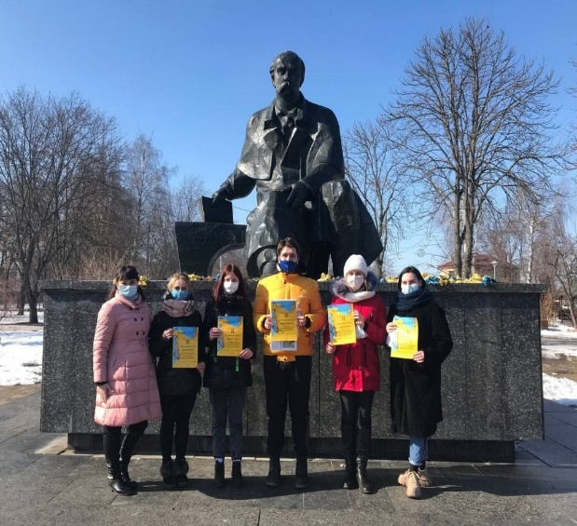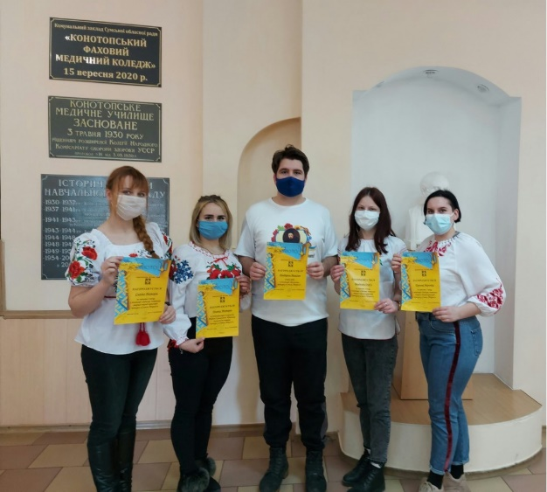
- Конкурс на здобуття премії Галини Ільченко за кращий журналістський матеріал: ІІ місце посіла студентка , вихованка гуртка «Юні журналісти -краєзнавці» Вандоляк Дар’я.
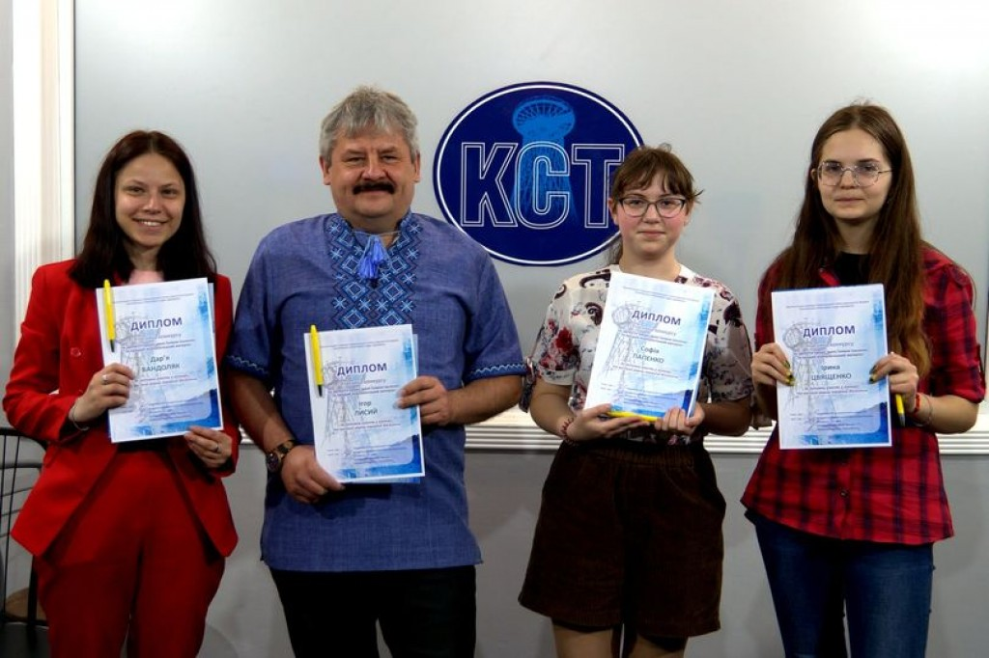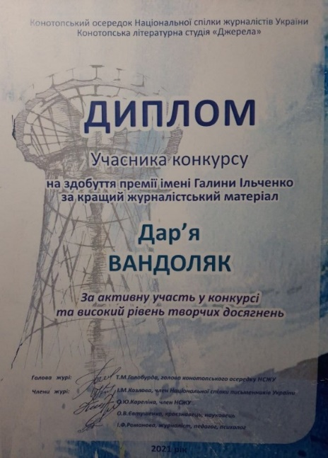
- Міський онлайн-конкурс «Кращий студент Конотопа» 2021 року:
- у номінації «Кращий студент Конотопа» 2021 року (загальна характеристика) перемогу отримав Старостенко Ігор;
- у номінації «Кращий студент-науковець Конотопа »- І місце посіла Вандоляк Дар’я;
- у номінації «Кращий студент спортсмен- професіонал Конотопа» - І місце, Пуцко Поліна;
- у номінації «Кращий студент–громадський діяч Конотопа»- ІІ місце, Чайковський Олександр;
- у номінації «Кращий студент- вокаліст Конотопа»-ІІ місце, Назаренко Анастасія;
- у номінації «Кращий студент «Оригінальний жанр»-ІІ місце, Старостенко Крістіна;
- у номінації «Кращий студент «Оригінальний жанр» - ІІ місце, Грачова Вероніка;
- у номінації «Кращий студент-танцюрист» - ІІІ місце, Халанська Марія.
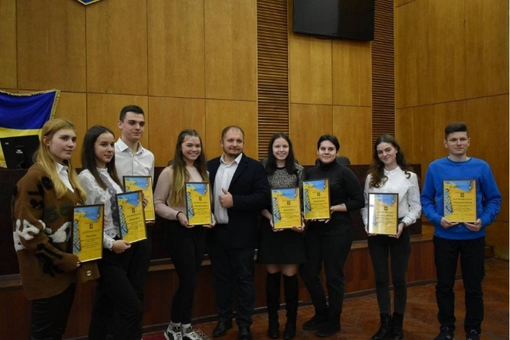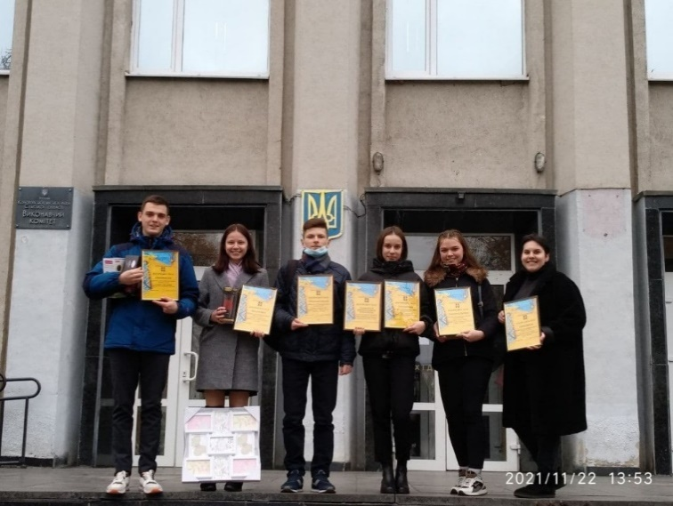
- Участь у виставці молоді з декоративно- прикладного мистецтва «Молодь талановита»: студентки були відзначені грамотами міського голови за ціннісне ставлення до декоративно- прикладного мистецтва, розвиток у громаді мистецьких компетентностей.
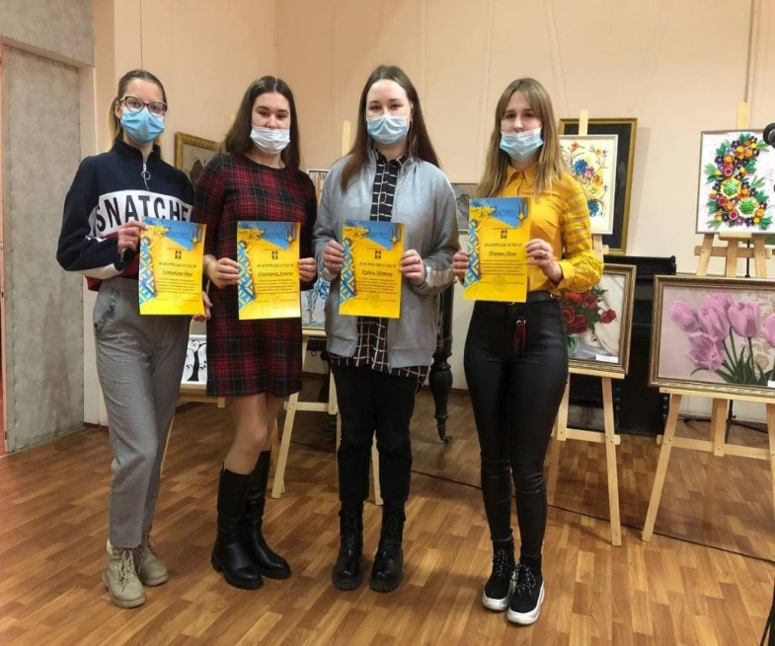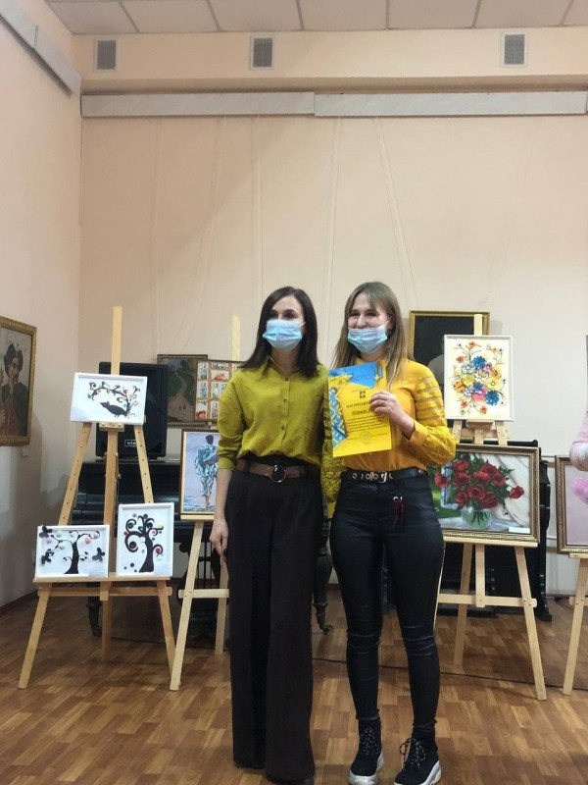
- Участь у навчальному військово-патріотичному вишколі для учнів та студентів освітніх навчальних закладів міста, який був проведений спеціалістами Сумського обласного центру відпочинку, оздоровлення та військово-патріотичного виховання. Майбутні медики освоїли військово-спортивну гру Лазертаг, виконували тактичні завдання, розбирали та збирали зброю, вчилися правилам ведення бою та тактичної медицини. Мета заходу –це формування серед студентів свідомих громадян-патріотів держави, набуття молодим поколінням національної свідомості, виховання активної громадянської позиції, високих моральних якостей та духовних цінностей, утвердження у свідомості особистості патріотичних понять, переконань і поваги до культурного та історичного минулого України.
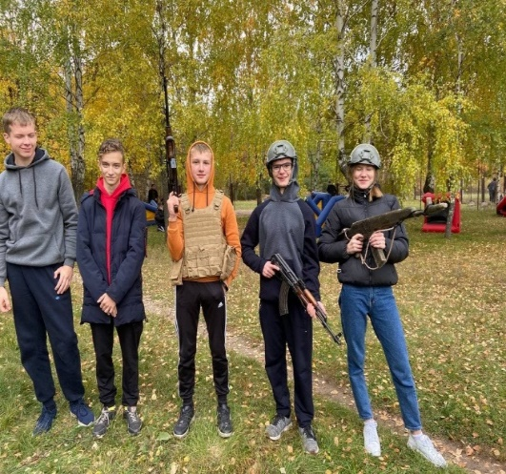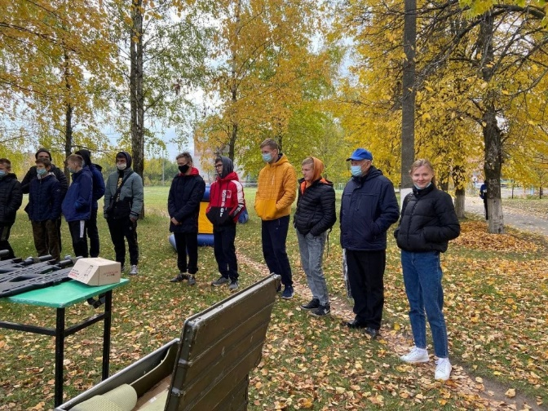
- У Всеукраїнських, міжнародних, регіональних, обласних фестивалях-
конкурсах, змаганнях:
- Обласному конкурсі на краще есе, присвячений 30-ій річниці незалежності України:
-есе «Герой нашого часу» І місце посіла Вандоляк Дар`я;
- есе «Конвенція ООН про права дитини. Закон і реальність», де ІІІ місце посів Старостенко Ігор.
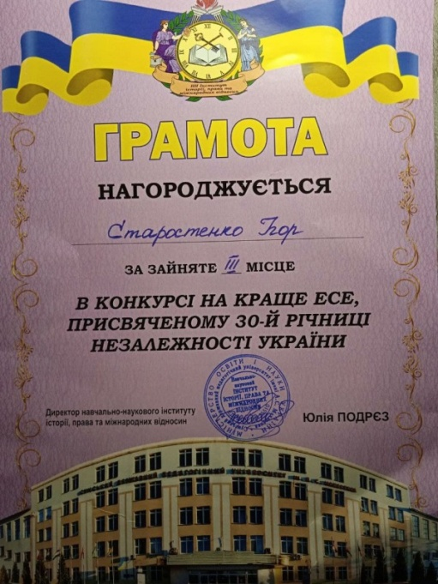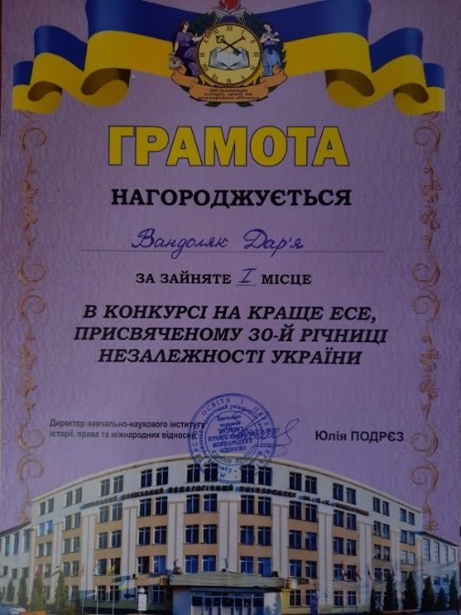
- у Міжрегіональному багатожанровому онлайн фестивалі–конкурсі мистецтв «Творча країна СНАУ -2021».
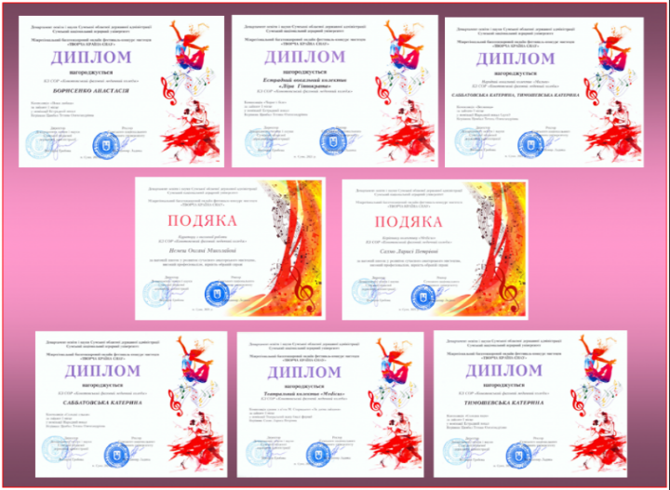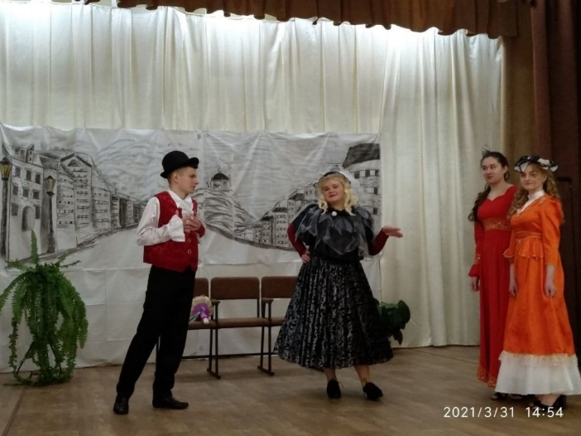
- XXII– у регіональному телевізійному конкурсі юних вокалістів «Зірки надій -2021»:
- диплом ІІ ступеня: Саббатовська Катерина, Тимошевська Катерина ;
- диплом ІІ ступеня: вокальний колектив коледжу «Ліра Гіппократа».
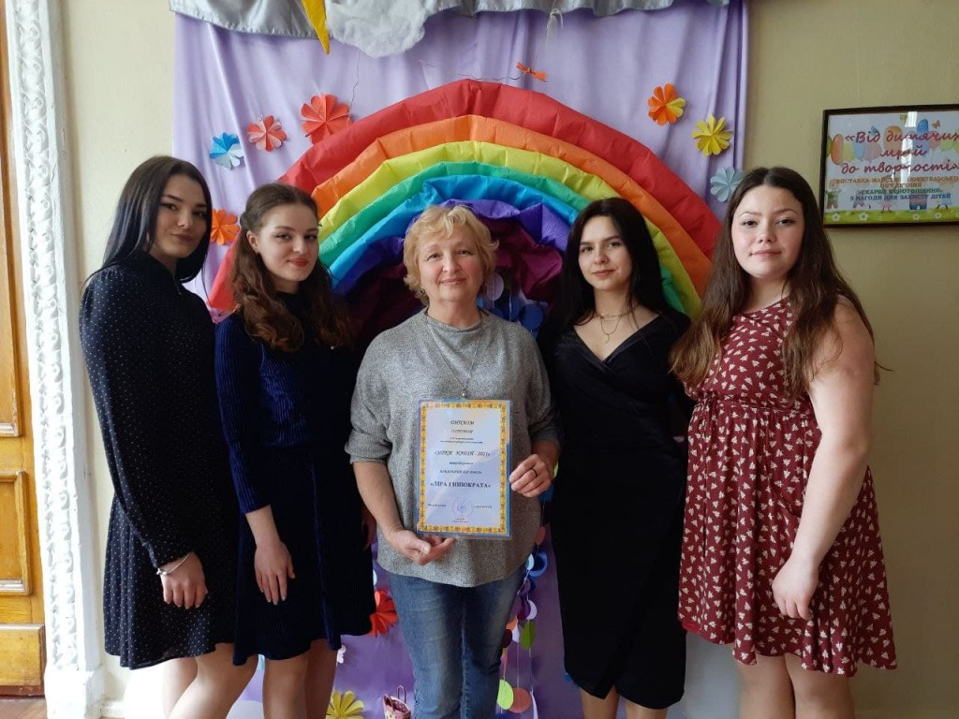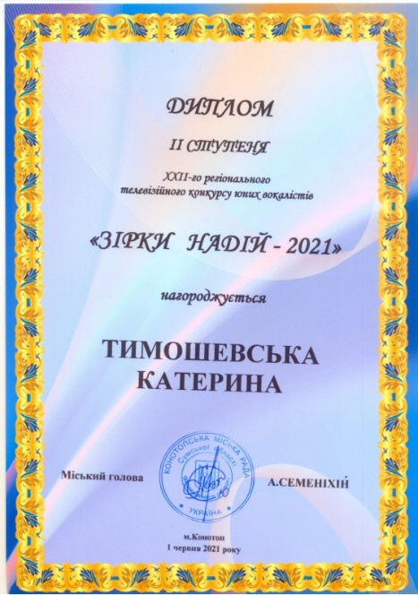
- XX –й ювілейний Відкритий фестиваль- конкурс патріотичної пісні «Від серця до серця» на честь перемоги у Конотопській битві 1659року:
І місце- Саббатовська Катерина;
І місце- дует у складі Тимошевської Катерини та Саббатовської Катерини ;
І місце-вокальний колектив «Ліра Гіппократа» ;
ІІ місце- Борисенко Анастасія.
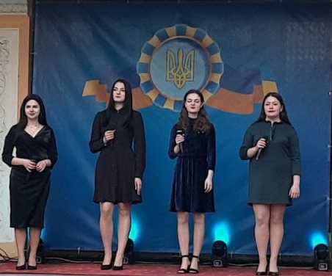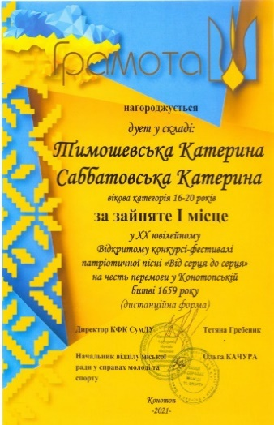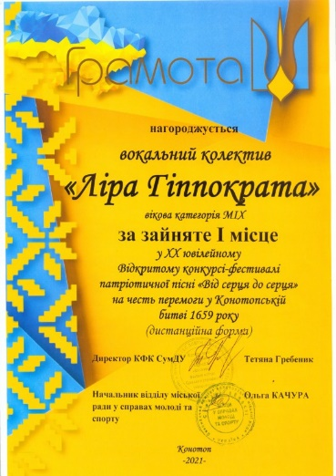
- Чемпіонат України серед юнаків та дівчат з літнього біатлону, присвяченому пам'яті ЗТУ Б.М. Зоріна, де брала участь Пуцко Поліна- багаторазова чемпіонка України з лижних гонок, багаторазова чемпіонка України з біатлону, член Національної юнацької збірної України з біатлону, кандидат в майстри спорту з біатлону: І місце у категорії «Спрінт»; в індивідуальній гонці - ІІ місце; змішана естафета - ІІ місце.
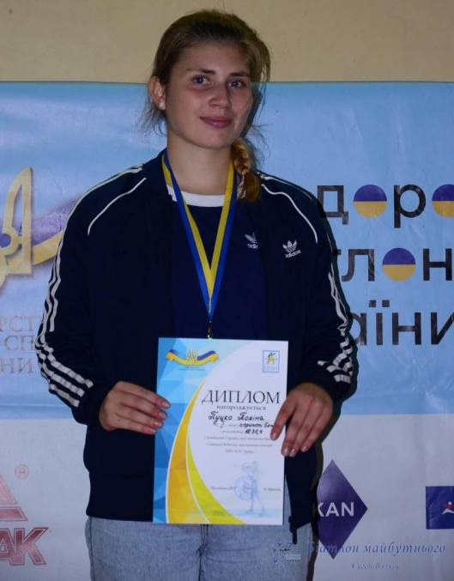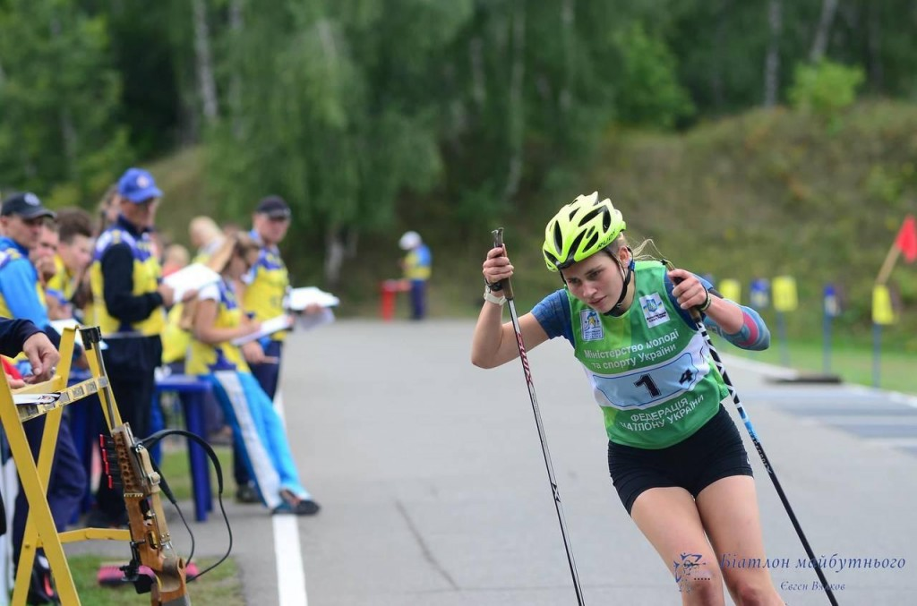
- Участь у заході KIDS_ SAVE_LIVES_UKRAINE (Діти рятують життя), який був приурочений до Всесвітнього Дня надання першої медичної допомоги: дипломи учасника отримали Дубина Карина, Григорець Олеся, які отримали навичкам надання домедичної допомоги за європейським курсом Basic Life Support.

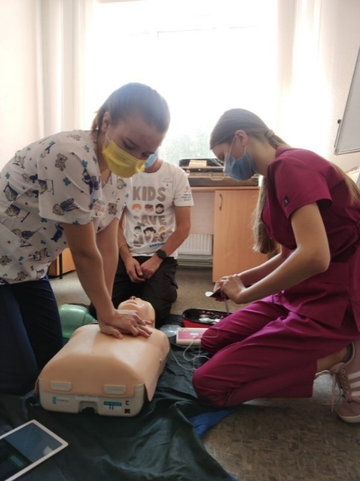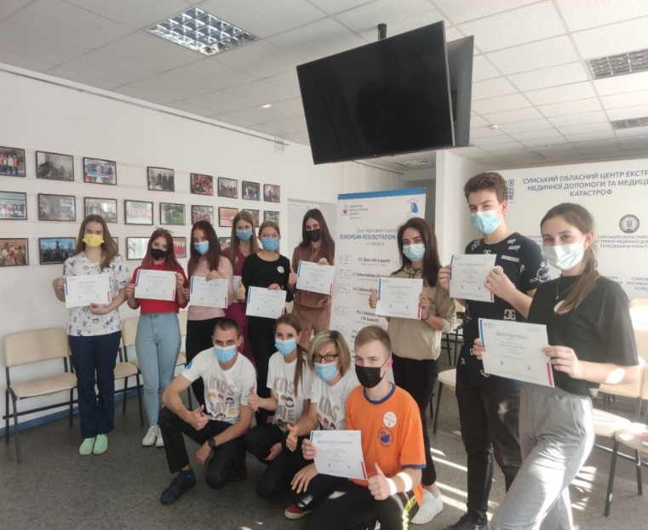
- Вручення стипендії кращим студентам Сумщини – Старостенко Ігорю, в.о.спікера студентського сенату коледжу, студент групи 4 мс спеціальності 223 "Медсестринство" спеціалізації «Сестринська справа».
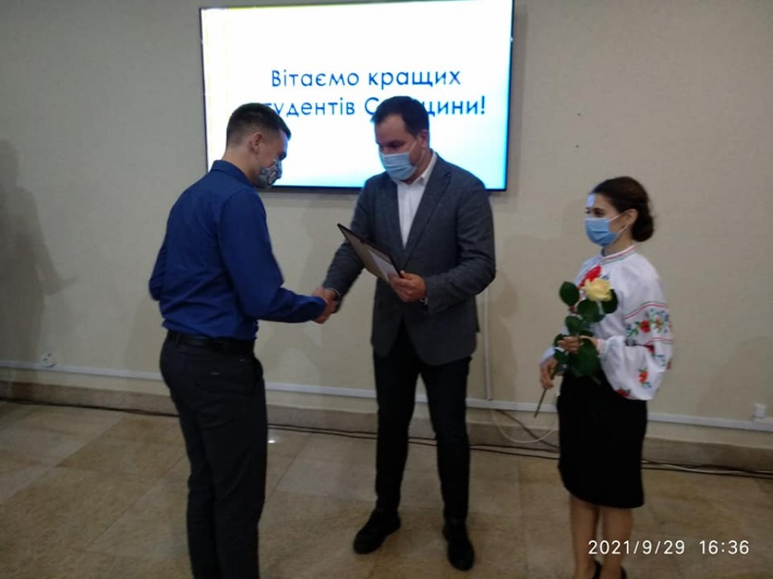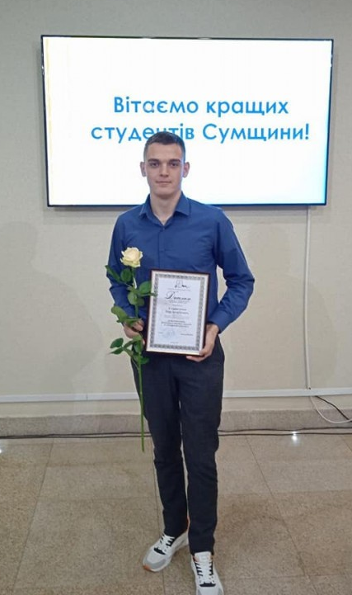
- Участь у онлайн-естафеті єдності до Дня Українського козацтва (свято Покрови) та Дня захисників і захисниць України «Ми – нащадки козацької слави», яка відбулась під егідою Міністерства освіти і науки України, за ініціативи НАУКОВО-МЕТОДИЧНИЙ ЦЕНТР ВФПО, участі студентського самоврядування, педагогічних працівників з понад 160-ти закладів фахової передвищої освіти з усієї України.
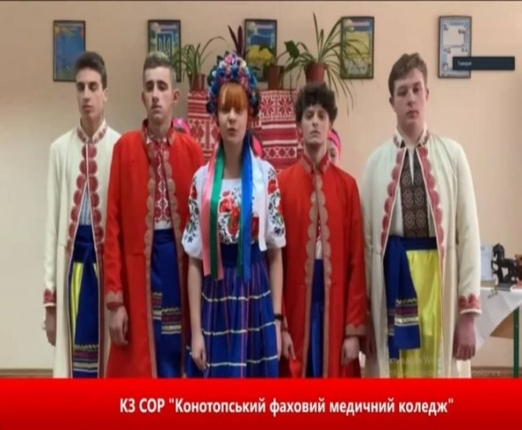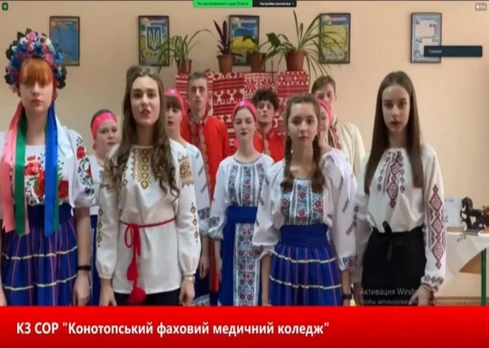
- Участь у Всеукраїнському конкурсі- виставці «Мій вірний чотирилапий друг» серед студентів закладів освіти: диплом ІІ ступеня - Куделя Тетяна.
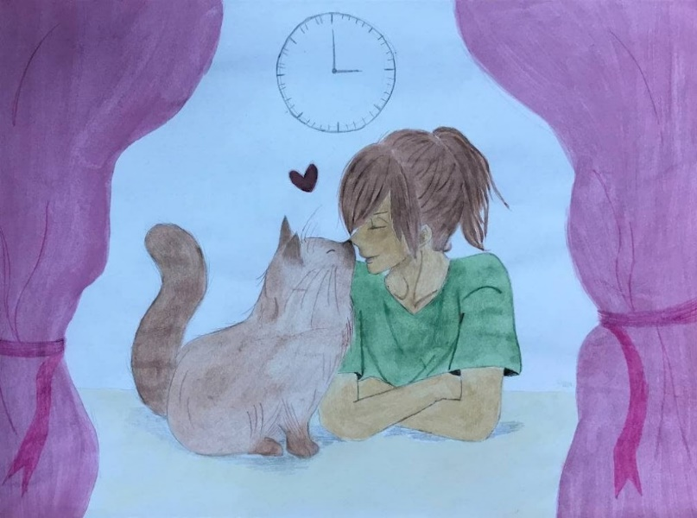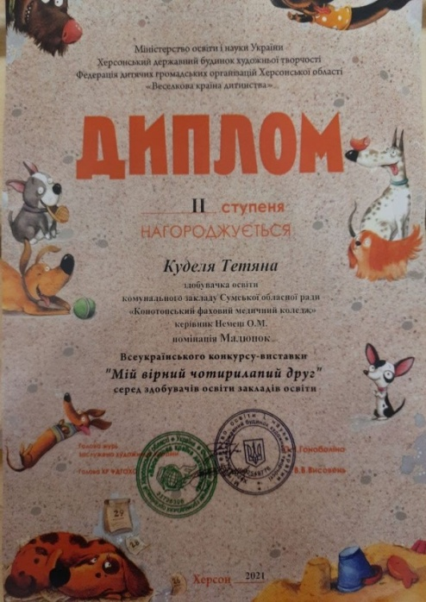
У відповідності із вимогами Закону України «Про фахову передвищу освіту» в коледжі організовано студентське самоврядування. Представники від студентського сенату є членами педагогічної ради коледжу, без їх участі не вирішуються питання призначення стипендії, відрахування студентів з коледжу, тощо.
У складі ради працюють комітети культури та просвітництва (організація дозвілля та гуртки художньої самодіяльності), комітет соціального захисту студентів, комітет навчальної діяльності, комітет преси та інформації, комітет фізкультури, спорту та здоров`я, дисциплінарний комітет. Члени студентського сенату залучаються до участі у формуванні керівних органів і плануванні роботи, беруть активну участь у підготовці й проведенні культурно-масових заходів, організовують чергування по коледжу під час проведення вечорів відпочинку, конкурсів, виходять з пропозиціями щодо заохочення студентів за успіхи у навчальній та громадській роботі. За рішенням та погодженням зі студентським сенатом відбувається відрахування студентів з навчального закладу та переведення з комерційної форми навчання на державну форму навчання, поселення до гуртожитку та затверджується кандидатура стипендіатів іменних стипендій голови Сумської обласної державної адміністрації та нагородження грамотами.
Студентське самоврядування коледжу здійснюється на рівні академічної навчальної групи, відділення, гуртожитку, всього коледжу.
Метою діяльності органів студентського самоврядування коледжу є створення умов для самореалізації особистості студентів, виховання у студентів навичок майбутнього організатора, керівника, відповідальності за результат своєї праці. Студентська рада гуртожитку є постійно діючим органом, який здійснює практичну діяльність по реалізації завдань студентського самоврядування гуртожитку.
Для більш ефективної роботи з батьками студентів в коледжі працює батьківський педагогічний всеобуч, який має на меті підвищення педагогічної компетенції батьків, вирішення проблем виховання студентської молоді спільними зусиллями педагога та батьків.
У коледжі діє система контролю відвідування занять студентами, яка включає щоденний, щотижневий, щомісячний контроль.
Кожен із напрямків виховної роботи у коледжі спрямований на досягнення мети, вирішення конкретних завдань i передбачає використання вiдповiдних форм та методів роботи.
Постійна єдність, взаємодоповнюваність усіх напрямків виховання є важливою умовою результативності виховної роботи Конотопського фахового медичного коледжу.
Таким чином, педагогічний колектив впевнений в тому, що виховання студентської молоді в коледжі організоване правильно і насправді формує повноцінну цілісну особистість, індивідуальність і громадянськість.

Директор Анатолій КОСАР

